“软件工程专业综合实践”文档（2）

XXX系统
需求规格说明书

作者姓名
参与编写者
指导教师
项目组成员 | 学号 | 姓名
组长
成员
年 月 日

目录
1 文档简介 1
1.1 文档目的 1
1.2 背景 1
1.3 参考资料 1
1.4 术语与缩写解释 1
2 系统产品介绍 2
2.1 项目来源与目标 2
2.2 系统（或用户）的特点 2
2.3系统需要解决的主要问题 2
3 产品的功能性需求 2
3.1 确定业务参与者 2
3.2 事件表建立 3
3.3 用例模型描述 3
3.3.1建立系统上下文用例模型 3
3.3.2 用例词汇表 4
3.3.3构造用例模型图 4
3.3.4 记录业务需求用例描述 5
3.3.5 XXX用例顺序图描述 6
3.3.6 XXX用例活动描述 6
3.4 对象模型建立 7
4 产品的非功能需求 8
4.1 质量需求 8
4.1.1精度 8
4.1.2时间特性要求 9
4.1.3灵活性 9
4.2 故障处理要求 9
4.3 其他专门要求 9
5运行环境规定 9
5.1开发环境 9
5.2运行环境 10
整理完文档并提交前，请更新目录（目录区点击右键，选“更新域”-“更新整个目录”），并删除本说明

1 文档简介
本文档为“师生交互平台需求规格说明书”。本需求规格说明书详细地描述了这款系统预期实现的各项功能，并提供UML用例图及详细的用例描述。

1.1 文档目的
（编辑文档时，请把所有蓝色文字删除掉）
说明编写这份报告的目的，指出预期的读者。

1.2 背景
指出待开发的软件系统的名称；行业情况；本项目的任务提出者、开发者、用户；该软件系统同其他系统或其他机构的基本的相互来往关系。

1.3 参考资料
列出编写本报告时参考的文件(如经核准的计划任务书或合同、上级机关的批文等)、资料、技术标准，以及他们的作者、标题、编号、发布日期和出版单位。
编号 | 资料名称 | 简介 | 作者 | 日期 | 出版单位

列出编写本报告时查阅的Intenet上杂志、专业著作、技术标准以及他们的网址。
网点 | 简介

1.4 术语与缩写解释
列出本报告中用到的专门术语的定义。

2 系统产品介绍

2.1 项目来源与目标
叙述该项软件开发的意图、应用目标、作用范围以及其他应向读者说明的有关该软件开发的背景材料。解释被开发软件与其他有关软件之间的关系。如果本软件产品是一项独立的软件，而且全部内容自含，则说明这一点。如果所定义的产品是一个更大的系统的一个组成部分，则应说明本产品与该系统中的其他各组成部分之间的关系，为此可使用一张方框图来说明该系统的组成和本产品同其他各部分的联系和接口。

2.2 系统（或用户）的特点
如果是产品开发，应列出本软件的特点，与老版本软件（如果有的话）的不同之处，与市场上同类软件（如果有的话）的比较。说明本软件预期使用频度；
如果是针对合同开发，则应列出本软件的最终用户的特点，充分说明操作人员、维护人员的教育水平和技术专长，以及本软件预期使用频度。这些是软件设计工作的重要约束。

2.3系统需要解决的主要问题
针对以上现有系统存在的问题分析，提取新系统需要解决的主要问题列举与问题定义。

3 产品的功能性需求

3.1 确定业务参与者
采用参与者词汇表进行描述，如表3-1所示。
表3-1 参与者词汇表
序号 | 词汇 | 同义词 | 描述
1 | 潜在的会员 |  | 提交了加入俱乐部的订阅订单的个人或公司
2 | 俱乐部会员 | 会员 | 已经加入俱乐部的个人或公司
3 | 过去的会员 | 非活动会员 | 最近没有订单
4 | 市场部 |  | 响应创建折扣和订阅程序
5 | 会员服务部 |  | 按照合同为顾客提供服务
6 | 分销中心 | 仓库 | 存储和维护库存并处理顾客发货和退货的实体
7 | 应收账部门 |  | 处理顾客付款和收费，维护顾客账户信息
8 | 时间 |  | 时序事件的参与者

3.2 事件表建立
如表3-2所示。
表3-2 顾客支持系统事件表
事件 | 触发器 | 来源 | 动作 | 响应 | 目的地
客户想确定可用商品信息 | 商品查询 | 客户 | 查询可用商品 | 可用商品信息细节 | 客户
客户发送订单 | 新订单 | 客户 | 生成新订单 | 实时连接、订单确认、订单细节、交易处理 | 信用卡部门、客户、发货部门、银行
客户修改或取消订单 | 订单修改请求 | 客户 | 修改订单 | 修改确认、事务处理、订单修改细节 | 客户、发货部门、银行
生成订单汇总报表的时刻 | 周末、月末、季度末、年末 |  | 生成订单汇总报表 | 订单汇总报表 | 管理部门

3.3 用例模型描述

3.3.1建立系统上下文用例模型
系统上下文用例图如图3-1所示。
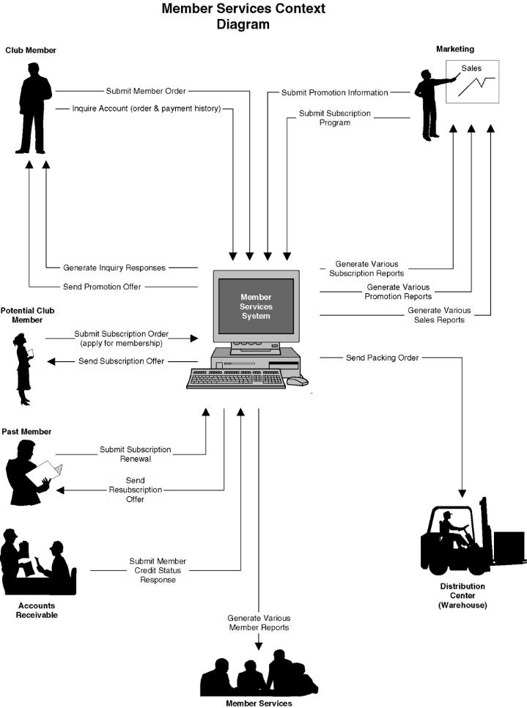
图3-1 系统上下文用例图

3.3.2 用例词汇表
如表3-3所示。
表3-3 用例词汇表
用例名称 | 用例描述 | 预期的参与者和角色
提交订阅更新订单 | 一个潜在会员通过订阅加入俱乐部 | 潜在会员  分销中心
提交会员资料变更 | 描述市场部建立一个新的促销计划以吸引活动的和非活动的会员订购产品 | 市场部
下新订单 | 一个俱乐部会员提交产品的订单 | 俱乐部会员  分销中心  应收账

3.3.3系统用例模型图
本系统的用例模型如图3-2所示。
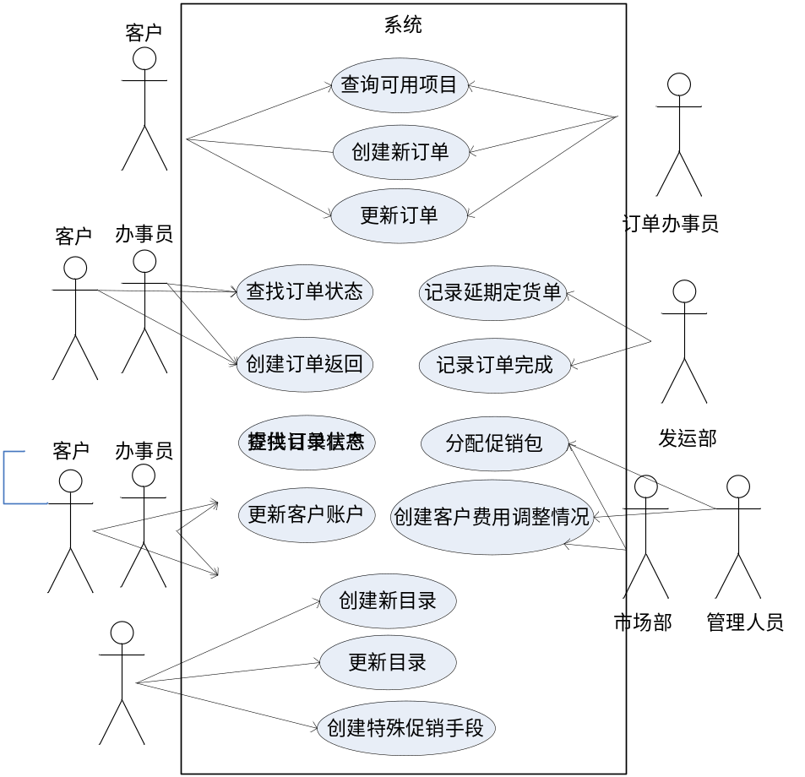
图3-2 系统用例模型图

3.3.4用例描述
如表3-4所示。
表3-4 ***用例描述
用例名 |  | 优先权
用例ID |  | 用例类型 | 业务用例
主要业务参与者
其他参与者
项目相关人员
描述
前置条件
触发条件
基本流程
替代流程
结束
后置条件
实现约束和说明
待解决问题

3.3.5 XXX用例顺序图描述
“提交新订单”用例的系统顺序图如图3-3所示。
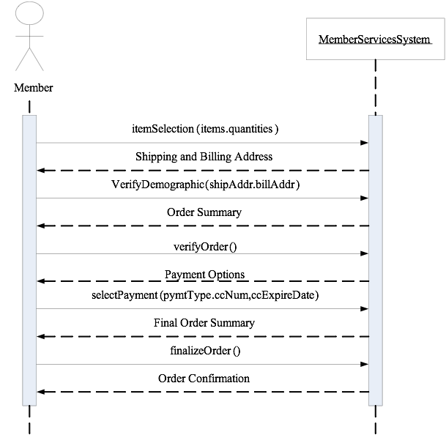
图3-3 ***用例顺序图

3.3.6 XXX用例活动描述
XXX用例活动图如图3-4所示。
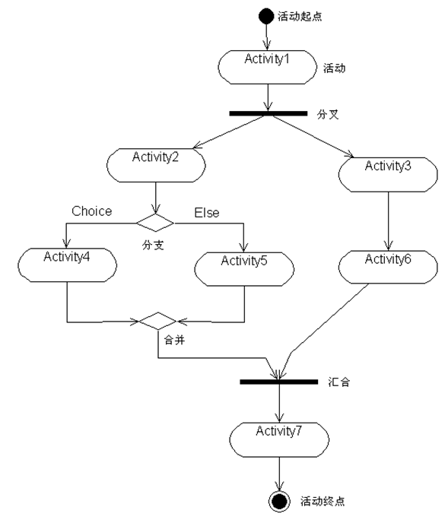
图3-4 ***用例活动图

3.4 对象模型建立
会员服务系统类图如图3-5所示。
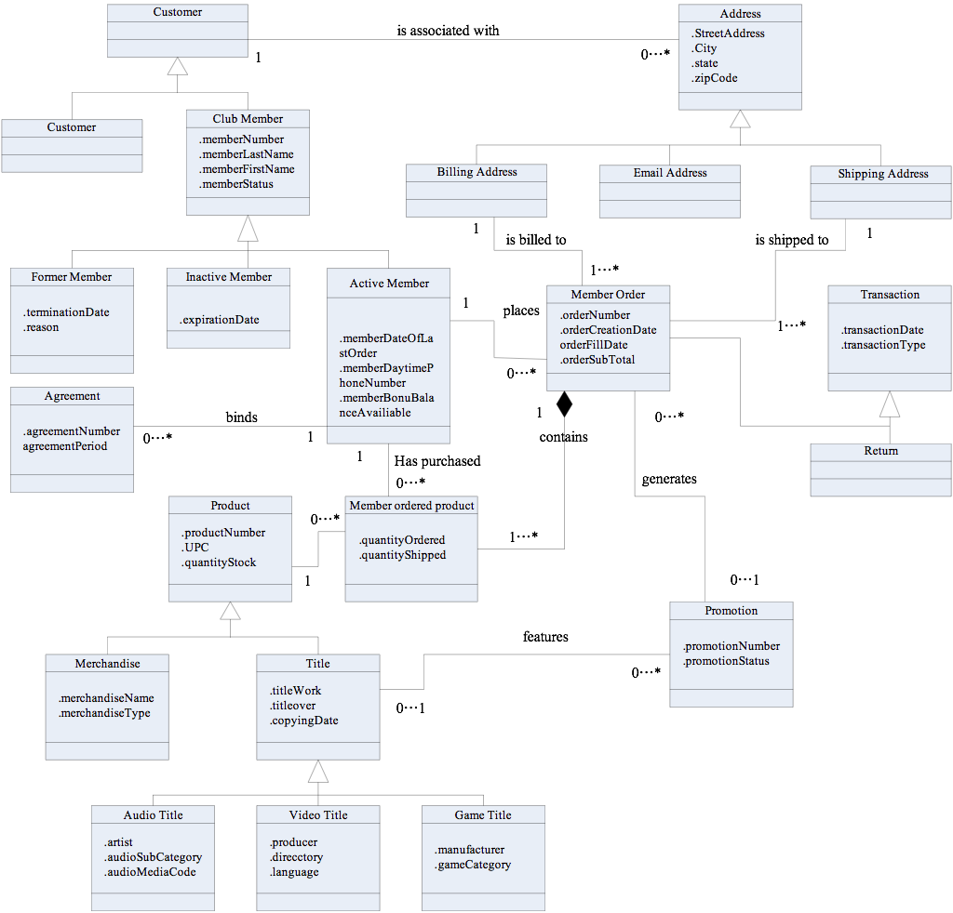
图3-5 ***系统类图

4 产品的非功能需求

4.1 质量需求
列出常见的质量需求，如性能、安全性、精度、可移植性、可维护性等等

4.1.1精度
说明对该软件的输入、输出数据精度的要求，可能包括传输过程中的精度。

4.1.2时间特性要求
说明对于该软件的时间特性要求，如对：
- 响应时间；
- 更新处理时间；
- 数据的转换和传送时间；
- 解题时间；等的要求。

4.1.3灵活性
说明对该软件的灵活性的要求，即当需求发生某些变化时，该软件对这些变化的适应能力，如：
- 操作方式上的变化；
- 运行环境的变化；
- 同其他软件的接口的变化；
- 精度和有效时限的变化；
- 计划的变化或改进。
对于为了提供这些灵活性而进行的专门设计的部分应该加以标明。

4.2 故障处理要求
列出可能的软件、硬件故障以及对各项性能而言所产生的后果和对故障处理的要求。

4.3 其他专门要求
如用户单位对安全保密的要求，对使用方便的要求，对可维护性、可补充性、易读性、可靠性、运行环境可转换性的特殊要求等。

5运行环境规定

5.1开发环境
列出该软件所需要的开发环境，包括软件、硬件、设备等。

5.2运行环境
列出支持软件,包括要用到的操作系统、编译（或汇编）程序、测试支持软件等。

